LC-HDT2000
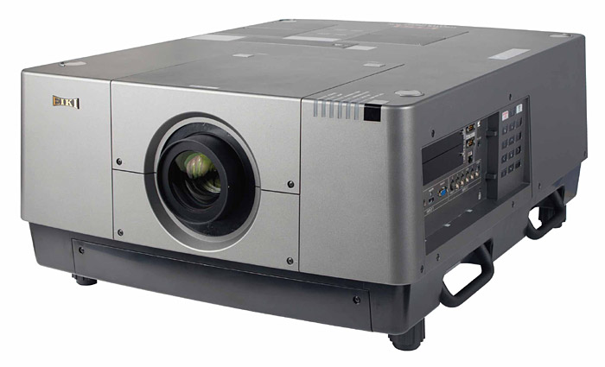
特点
16000流明亮度,90%均匀度,3000:1对比度
2K高清分辨率
图像对角线可达到40"~600"
快速镜头安装系统,可选多种镜头
电动变焦和聚焦功能
接收多种视频信号,包括DVI、RGB、Y/C、DVD、HDTV
DVI输入支持HDCP高清晰图像和2-3 pulldown
提供色彩调节软件
无线/有线遥控,数字变焦50%~700%
用户自定义投影密码锁
超长工作时间,正常维护下灯泡每天可以工作23小时以上
电源管理,用户自定义待机时间
投影信号自动侦测识别

技术参数
图像特征
亮度 | 16000
对比度 | 3000:1
亮度均匀度 | 90%
成像系统 | 1.65"英寸多晶硅有源距阵TFT面板×3,色彩控制装置（3LCD+1）
屏幕像素 | 2048×1080
色彩度 | 10bit,10.7亿
总像素 | 6635520(2048×1080)×3
灯泡
灯泡 | 380W NSHA×4
灯泡寿命 | 3000小时以上
图像控制
支脚向上 | 支脚向上5.7°
垂直数字梯形校正 | ±40°
水平梯形校正 | ±20°
图像对角线（最大） | 600"
图像对角线（最小） | 40"
图像宽度（最大）
图像宽度（最小）
镜头
垂直镜头缩放 | T:B 10:0~0:10
水平镜头缩放 | L:R 3:2~2:3
镜头速度（参数）
镜头类型 | 电动变焦和聚焦型
投影距离（最大）
投影距离（最小）
投影距离与图像宽度比
变焦比（最大：最小）
吊装
吊装方式
遥控
遥控（投影机） | 有线/无线遥控×1
计算机规格
计算机兼容性 | WUXGA﹡、UXGA﹡、WSXGAh、SXGAh、SXGA、WXGAh、WXGA、XGA、SVGA、VGA&MAC
点时钟 | 230 MHz
支持计算机格式 | 2048×1080、1920×1200、640×480
计算机分辨率 | 2048×1080
音频规格
音频
视频规格
视频兼容性 | 2K-24/25/30p,2K-24/25/30psf,1080-24/25/30/48/50/60p,1080-24/25/30psf,1080-50/60i,720-50/60p,575p,480p,
视频制式 | NTSC / PAL / SECAM / NTSC 4.43 / PAL-M&N
支持的视频格式 | 4:3&16:9
视频图像调整 | 视频缩放技术
接口
输入 | DVI-D×1（数字）,Dsub15×1(模拟）,HDMI×1
 | S-video×1，5BNC×1(复合）
 | RJ-45×1
 | 可选接口板
 | 可选接口板
输出 | 迷你接口×1
控制口 | RS232×2,迷你接口×1
鼠标 | USB×1(B型）
外形规格
机壳长度 | 757.0mm
机壳高度 | 267.0mm
机壳宽度 | 530.00mm
重量 | 46.5kg
电源规格
耗电量 | 1800W
电源线 | 10英尺（3米）三类电源线，可拆卸
电源管理 | 自动关机
电源要求 | 200-240V AC,50/60Hz
工作环境
工作噪音 | 51dBA
工作温度（最高） | 35 °C ( 95 °F)
工作温度（最低） | 5 °C (41 °F)
节能模式规格
亮度（节能模式）
工作噪音（节能模式）
认证标准 | IEC60950-1,UL60950-1/Cul,EMC:FCC Class A,CE Mark,CCC
安全
安全插槽 | 线缆锁定系统
保修期限
灯泡 | 半年且不超过500小时
整机 | 两年

